# Chương III: KHẢO SÁT HỆ THỐNG THƯ VIỆN TRƯỜNG TRUNG HỌC CƠ SỞ MINH KHAI

## Giới thiệu chung

### Giới thiệu chung về trường THCS Minh Khai

Địa chỉ : Phường Minh Khai - quận Bắc Từ Liêm – Thành phố Hà Nội

Điện thoại: 04.38349152

Hiệu trưởng: Nguyễn Ngọc Anh

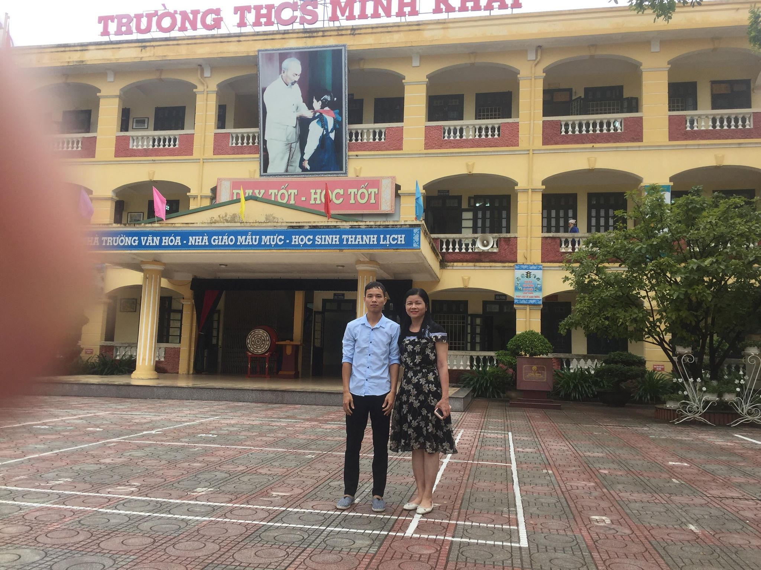Phó hiệu trưởng: Nguyễn Thị Thu Hiền

Hình 1 : Gặp gỡ và chụp ảnh kỉ niệm phó hiệu trưởng trường THCS Minh Khai

#### Lịch sử hình thành

+ Lịch sử hình thành và phát triển của xã Minh Khai

Năm 1956 xã Minh Khai được thành lập thuộc huyện Đan Phượng, tỉnh Hà Đông. Ngày 31/5/1961, xã Minh Khai tách từ huyện Đan Phượng, tỉnh Hà Đông chuyển về huyện Từ Liêm, thành phố Hà Nội. Ngày 20/4/1978 xã Minh Khai và xã Phú Diễn sáp nhận thành xã Phú Minh, huyện Từ Liêm, thành phố Hà Nội. Ngày 17/9/1990, Ban tổ chức cán bộ Chính phủ ban hành quyết định số 383-TCCP tách xã Phú Minh tái lập hai xã: Phú Diễn và Minh Khai thuộc huyện Từ Liêm, thành phố Hà Nội. Thực hiện Nghị quyết số 132/ NQ- CP ngày 27/12/2013 của Chính phủ về việc điều chỉnh địa giới hành chính huyện Từ Liêm để thành lập 02 quận và 23 phường thuộc thành phố Hà Nội, phường Minh Khai, quận Bắc Từ Liêm, Hà Nội được thành lập trên cơ sở xã Minh Khai cũ của huyện Từ Liêm; chính thức hoạt động từ ngày 01/4/2014. Phường Minh Khai có diện tích 512,8 ha, cách trung tâm Thủ đô Hà Nội 13km. Phía Tây và Tây Bắc giáp phường Tây Tựu; Phía Bắc giáp phường Liên Mạc; Phía Nam và Tây Nam giáp phường Phương Canh (Quận Nam Từ Liêm); Phía đông giáp phường Thụy Phương, Cổ Nhuế 2, Phú Diễn, Phúc Diễn. Tổng số hộ dân trên: 4.400 hộ; Dân số trên: 34.000 người. Thực hiện Quyết định số 7278/QĐ-UBND ngày 31/12/2014 của UBND Thành phố Hà Nội, phường Minh Khai được thành lập 13 tổ dân phố mới: Phúc Lý 1, Phúc Lý 2, Phúc Lý 3, Phúc Lý 4, Văn Trì 1, Văn Trì 2, Văn Trì 3, Văn Trì 4, Nguyên Xá 1, Nguyên Xá 2, Nguyên Xá 3, Ngọa Long 1, Ngọa Long 2.

Trường Trung học Cơ sở Minh Khai là một trong những ngôi trường có bề dày lịch sử của Thủ đô Hà Nội với hơn 50 năm xây dựng và phát triển.

Năm học 1961 – 1962, trường Minh Khai ra đời, là trường miền gồm 6 xã đặt tại xã Minh Khai. Trong suốt những năm đất nước có chiến tranh, đời sống còn gặp nhiều khó khăn, trường vẫn luôn đảm bảo chất lượng dạy và học cho học sinh địa phương và cho cả học sinh nội thành sơ tán về. Không một năm nào trường ngừng giảng dạy và luôn đạt danh hiệu trường Tiên tiến, Tiên tiến xuất sắc. Từ năm học 1990 – 1991, trường THCS Minh Khai chính thức tách khỏi trường cấp I Minh Khai và bước vào thời kì phát triển mới.  Đến năm 2000, trường đã đạt mục tiêu hoàn thành phổ cập THCS cho 100% con em địa phương. Nhà trường đảm bảo kiến thức nền cho học sinh, đồng thời có biên soạn chương trình riêng nhằm bồi dưỡng, nâng cao kiến thức, giúp các em có thể tự tin bước vào các trường Trung học Phổ thông. Công tác xã hội hóa giáo dục được tiến hành sâu, rộng, thiết thực và đem lại hiệu quả cao. Đội ngũ giáo viên 100% đạt chuẩn và trên chuẩn.

#### Về đội ngũ cán bộ - giáo viên

Đội ngũ giáo viên của trường THCS Minh Khai hiện nay có tất cả 30 giáo viên giảng dậy ở các bộ môn

Có 1 hiệu trưởng và 1 phó hiệu trưởng

Ngoài ra các cán bộ ở các ban ngành khác thì có tổng công 5 người gồm : 1 cán bộ quản lý thư viện, 1 cán bộ ý tế, 1 kế toan, 1 thẻ quỹ và 1 cô tổng phụ trách

#### Cơ sở vật chất

Hiện tại cơ sở vật chất cửa trường THCS Minh Khai gồm có 3 dãy phòng học , một phòng đã năng, một nhà xe cùng với, đó là một phòng bảo vệ

Các trang thiết bị của trường cũng được trang bị đầy đủ để phục vụ các nhu cầu của học sinh

#### Tổ chức bộ máy

Sơ đồ 1 Tổ chức bộ máy trường THCS Minh Khai

## Giới thiệu về thư viện của trường THCS Minh Khai

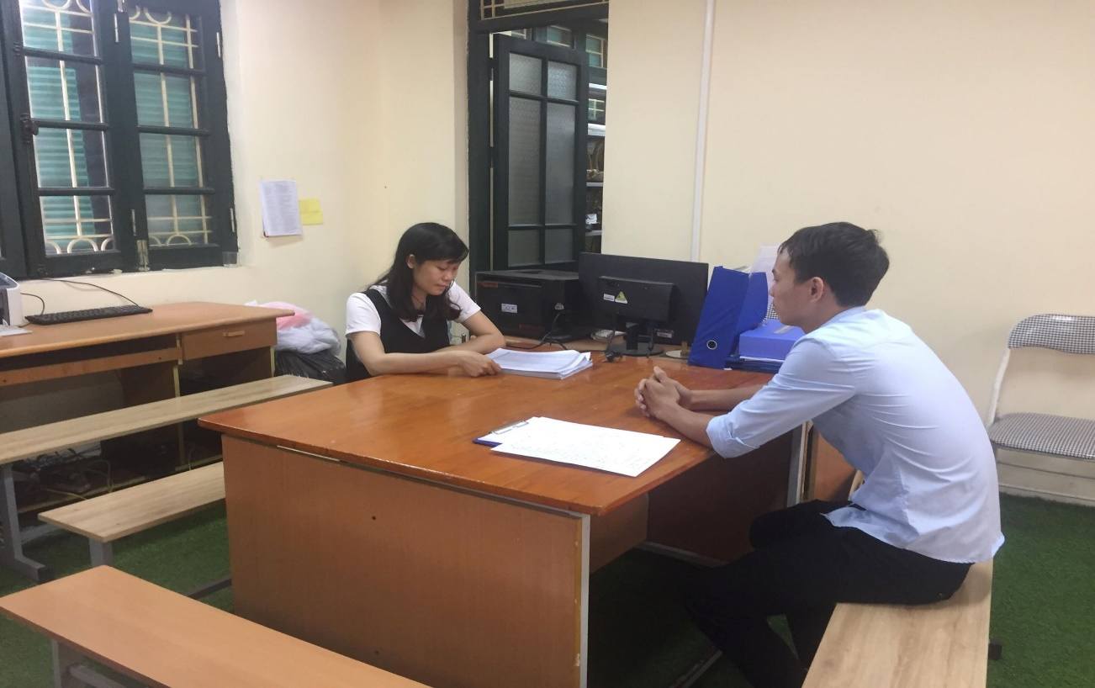

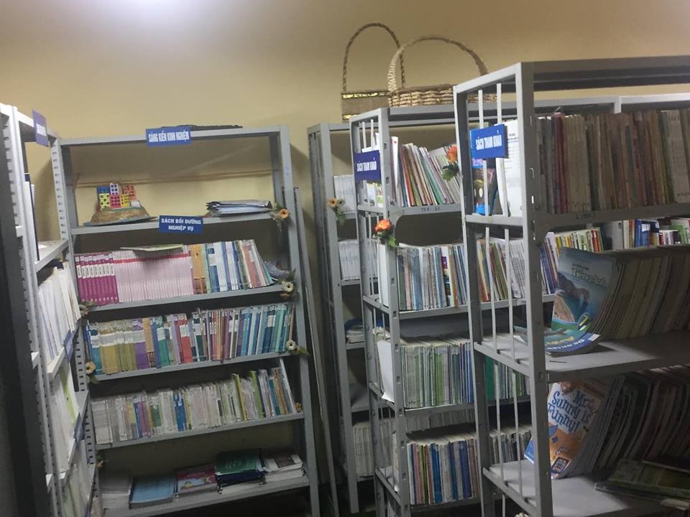Hình 1 Gặp gỡ cô Lê Thị Xuyên cán bộ quản lý thư viện

Hình 2 Cách sắp xếp của thư viện THCS Minh Khai

Công tác hoạt động của thư viện trường THCS Minh Khai hiện tại được điều hành bời cô Lê Thị Xuyên, người đã có 3 năm công tác tại thư viện trường qua việc phòng vấn cô Xuyên thì chúng em nắm được các hoạt động của thư viện sau đây.

##### **Nhập sách**:

Việc nhập sách được thực hiện hang năm với kinh phí do nhà trường chi để có thể bổ sung các đầu sách mới cho thư viện. Việc nhập sách này phải trình lên ban giám hiệu ra trường và sau khi kiểm duyệt nhà trường sẽ duyệt chi ngân sách, khi sách về cô Xuyên là người trực tiếp nhận sách qua việc kiểm tra số lượng, chất lượng sách, cùng với đó là hóa đơn , lập biên bản nhập sách. Nhập chỉ mục sách vào một quyển sổ cái.

##### Đăng ký sách:

Sau khi nhập sách thì cô Xuyên phải đóng dấu xác nhận sách đó là của thư viện. Thường dấu được đóng ở đầu cuốn sách

##### Xử lý sách:

Sau khi đã đăng kí thì việc tiếp theo phải làm là phân loại sách lên các giá ứng với nội dung của nó. Thường các giá sách có gắn các tờ ghi chú thể loại sách là gì. Cùng với đó là việc nhập các thông tin vào sách vào 1 quyển sổ

##### Các hoạt động của độc giả

Thư viện trường thường có chia các buổi trong tuần ra mỗi ngày một lớp sẽ có 1 tiết đọc trên thư viện, tiết này được coi là bắt buộc với học sinh

Các giáo viên và học sinh nào có nhu cầu mượn về nhà đọc thì phải gặp cô Xuyên để cô vào sổ mượn sách với các thông tin về tên sách, ngày mượn , ngày trả, người mượn, lớp… Thời gian mượn sách thường là một tuần

## Khảo sát chi tiết hệ thống

Phần này sẽ phân tích cụ thể về các hoạt động của thư viện. Những điểm mạnh điểm yếu của hệ thống hiện tại từ đó phân tích bài toán tại sao cần áp dụng công nghệ thông tin vào.

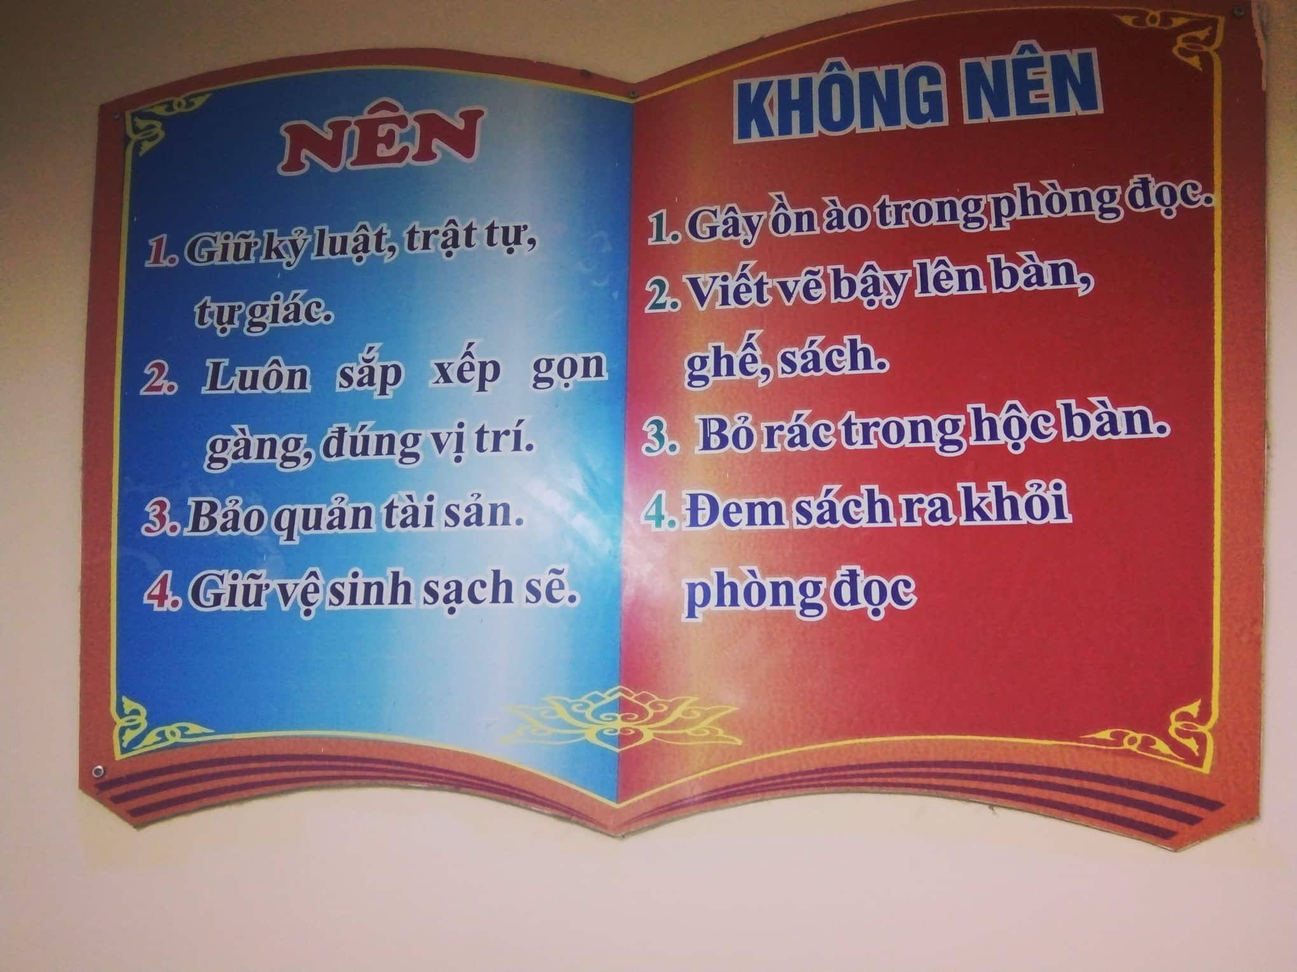

Hình 3 Nội quy thư viện

### Khảo sát chi tiết hệ thống cũ.

Hiện tại tất cả các hoạt động của thư viện trường THCS Minh Khai cũng như nhiều thư viện khác được cô Xuyên chia sẻ là tất cả các bước đều phải làm thủ công từ việc : nhập sách, đăng kí sách, hương dẫn người đọc khai thác và tra cứu thông tin sách…

Mỗi khi độc giả muốn tìm sách hay tài liệu thì phải dung các phiếu mô tả đặt trong một cái tủ có dán các tờ ghi chú bên ngoài.

Các kệ đừng sách được phân loại dựa vào chủng loại nội dung của chúng được note bằng tờ ghi chú trên cùng của giá đựng sách.

Khi người đọc có nhu cầu mượn sách họ phải gặp người quản lý thư viện để học vào các thông tin của người mượn và thông tin sách vào cuốn sổ mượn chung.

### Quá trình mượn trả sách của thư viện

Hiện tại theo cô Xuyên học sinh trong trường không cần dung thẻ thư viện vẫn có thẻ mượn được sách.

Vì có các tiết đọc sách trên thư viện trong tuần nên chỉ cần đến tiết là học sinh lớp đó sẽ lên thư viện và tham gia đọc

Khi học sinh có nhu cầu mượn sách thì chỉ cần kê khai họ và tên, cũng như lớp học để cho cô ghi vào sổ mượn của thư viện, thời gian mượn tối đa là một tuần nếu có nhu cầu học sinh có thể gia hạn

Khi trả sách thì căn cứ vào ngày mượn sau khi nhận sách và kiểm tra nếu sách không có vấn đề gì thì cô chỉ cần gạch tên người mượn ở sổ mượn là xong.

Thư viện thường xuyên thu thập các yêu cầu để nắm bắt được thể loại sách mà học sinh thích đọc từ đó có kế hoạch cho lần bổ sung sách tiếp theo.

### Đánh giá hệ thông hiện tại

Mọi hoạt động được tiến hành thủ công

Khó khăn cho việc tìm kiếm và tra cứu sách

Chưa đạt hiệu quả cao

### Gợi ý một hệ thống mới

Với việc phân tích nhưng điểm yếu của hệ thống hiện tại, chúng em đã đề xuất xây dựng một hệ thông mới áp dụng công nghệ thông tin vào việc quản lý thư viện để có thể cải thiện sự hiệu quả của việc quản lý, tính nhanh gọn cho việc tra cứu, cập nhật đầu sách, tiết kiếm về chi phí so với việc quản lý thủ công hiện tại…

Hiện tại thì thư viện nhà trường cũng đã có 4 máy tính được lắp đặt ở đó nên việc áp dụng sẽ không gặp nhiều khóa khăn về trang thiết bị, tuy nhiên việc kiểm soát dữ liệu và bảo trì hệ thống khi áp dụng cũng là một vấn đề khi ta áp dụng công nghệ thông tin vào